**CURRICULUM VITAE                                                 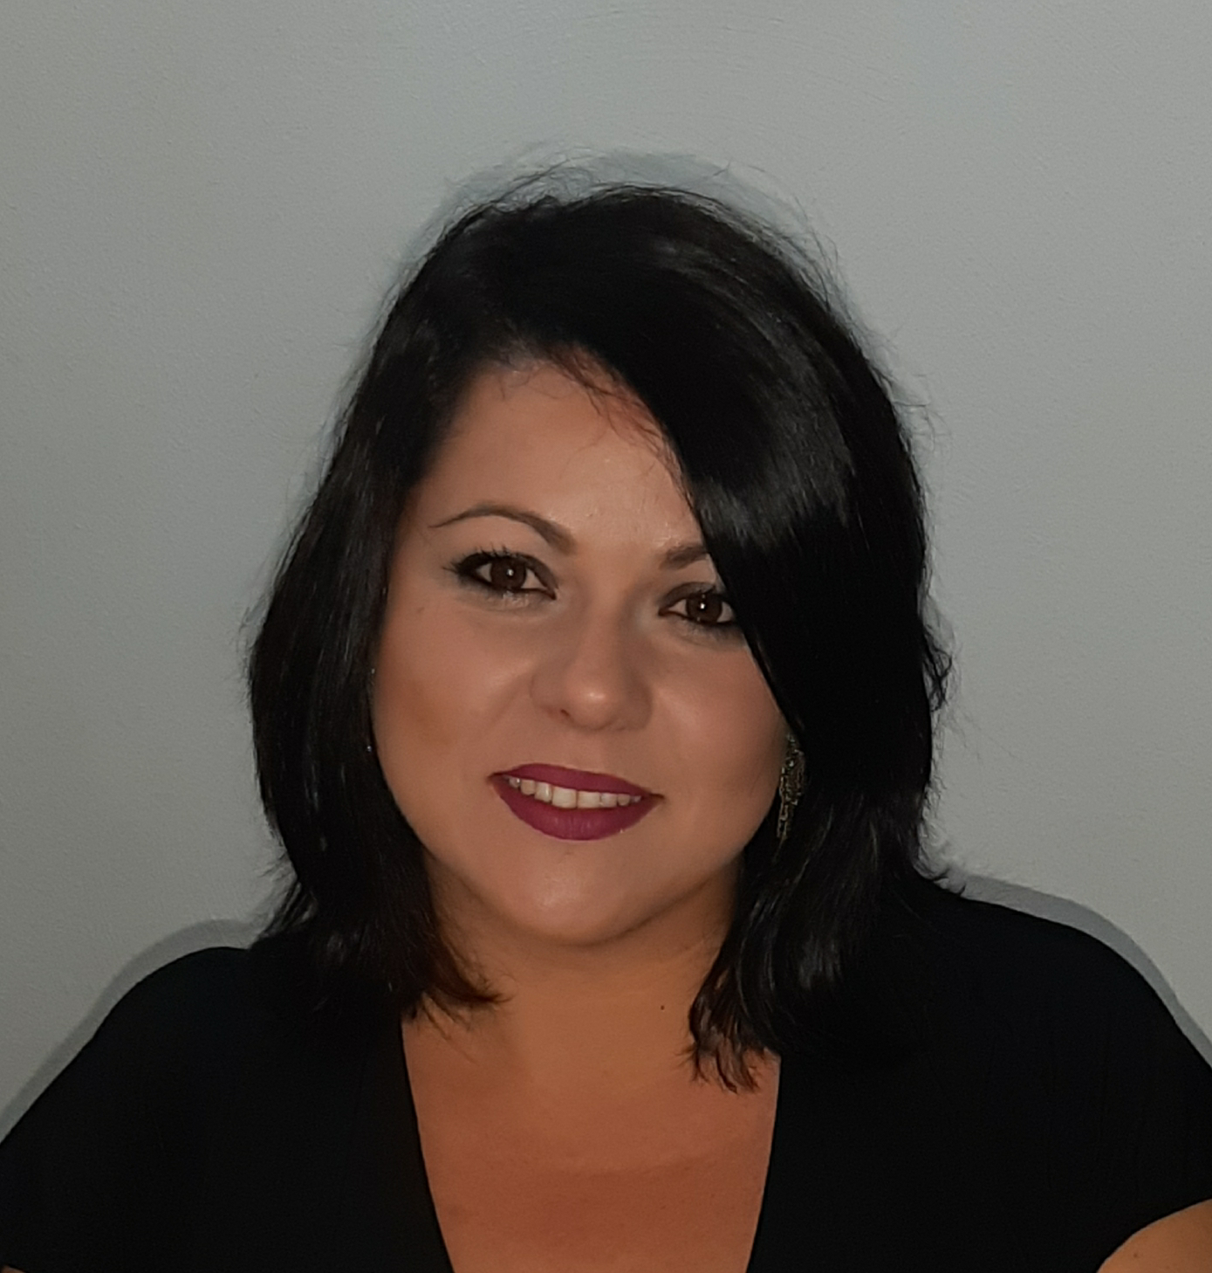**

NOMBRE: María  
APELLIDOS: Moreno Fernández  
FECHA DE NACIMIENTO: 3 de Septiembre de 1.982  
DIRECCIÓN: C/ Seguriya  Portal 12, 1º d  
LOCALIDAD: Gerena 41860  
PROVINCIA: Sevilla  
TLF. CONTACTO: 610447085 - 696794526  
  
**ESTUDIOS REALIZADOS:**  
* TÍTULO DE CICLO FORMATIVO DE GRADO MEDIO DE TÉCNICO EN CUIDADOS AUXILIARES DE ENFERMERÍA (TCAE).

* CURSO DE GERIATRÍA Y TECNICAS BÁSICAS DE ENFERMERÍA DE 40 HORAS, EN EL COLEGIO SALESIANAS DE SEVILLA.

* TÍTULO DIPLOMADO DE TÉCNICO EN PUERICULTURA Y PEDIATRÍA.

* CURSO DE SOCORRISMO DE 150 HORAS IMPARTIDO EN EL COLEGIO MARIA AUXILIADORA, SAN VICENTE.

* CURSADO HASTA CUARTO DE LA E.S.O EN EL COLEGIO SALESIANAS DE SEVILLA.

* CURSO DE 300 HORAS DE HOSTELERÍA, CURSOS IMPARTIDOS POR LA JUNTA DE ANDALUCIA EN EL CENTRO CÍVICO PINO MONTANO.  
  
**OTROS DATOS DE INTERÉS:**  
* INGLÉS A NIVEL BÁSICO.  
* CONOCIMIENTOS DE INTERNET.  
* CONOCIMIENTOS DE WINDOWS.

**EXPERIENCIA PROFESIONAL:**

* 100 HORAS DE PRÁCTICAS COMO AUXILIAR DE ENFERMERÍA EN EL HOSPITAL INFANTIL VIRGEN DEL ROCÍO DE SEVILLA EN EL ALA DE OBSTETRICIA.

*SEIS MESES COMO ENFERMERA DE APOYO EN LA CONSULTA DE MEDICINA GENERAL DEL DOCTOR D. VICENTE BRU EN C/ FORJADORES Nº2 B.A

*1 MES SUPLIENDO BAJA LABORAL COMO AUXILIAR DE ENFERMERÍA EN EL HOSPITAL VICTORÍA EUGENIA, EN LA AVDA. DE CRUZ ROJA S/N, SEVILLA.

* DOS AÑOS COMO CAMARERA EN LA CAFETERÍA DEL INSTITUTO DE BACHILLERATO DE PINO MONTANO, SEVILLA.

*CUATRO MESES EN TRIMBER UNA EMPRESA DE VENTA DE UNIFORMES LABORALES, COMO DEPENDIENTA EN TIENDA EN LA C/ SANCHEZ PERRIER.

*OCHO MESES COMO DEPENDIENTA EN CALZADOS PASARELA, EN PLAZA DE ARMAS, SEVILLA.

*SEIS MESES COMO ENCARGADA EN LA TIENDA DE MODA PRECCHIO EN LA CALLE MARTIN VILLA 36, SEVILLA.

* TRES  MESES DE PRÁCTICAS COMO PUERICULTORA EN LA GUADERÍA JARDILÍN EN LA BDA. LOS REMEDIOS EN SEVILLA.

* DOS MESES DE PRÁCTICAS COMO PUERICULTORA EN LA GUARDERÍA LA LUNA, AVDA. DE LAS CIENCIAS S/N (SEVILLA ESTE) SEVILLA.

* TRES AÑOS COMO CUIDADORA DE TRES NIÑOS DE 7 MESES, 2 AÑOS Y 4 AÑOS.

* ANIMADORA EN CELEBRACIONES INFANTILES EN LA GUARDERÍA CAMPANILLA, EN LA BDA. DE HELIOPOLIS EN SEVILLA.

* TRES MESES COMO PUERICULTORA EN EL JARDÍN DE INFANCIA DEL CLUB SOCIAL PINEDA (SUSTITUCIÓN DE VACACIONES) EN LA AVDA. DE JEREZ S/N.

*POR ULTIMO TRABAJE DOS AÑOS Y DOS  MESES COMO EDUCADORA EN LA CLASE DE BEBÉS (de 4 a 12 meses) EN LA GUARDERÍA PETER PAN EN LA AVDA. DE FRANCIA Nº 38 SEVILLA, PUESTO QUE TUVE QUE ABANDONAR EN EL ULTIMO TRIMESTRE DE MI EMBARAZO.  
PARA PEDIR REFERENCIAS; A LA DIRECCION DEL CENTRO Mª CARMEN GALIANA 954 61 92 46.  
  
SIN MAS ME DESPIDO DE USTED, NO SIN ANTES COMENTARLE QUE ME CONSIDERO UNA PERSONA CON UN EXQUISITO TRATO HACIA EL PACIENTE, EXCELENTES DOTES COMUNICATIVAS Y QUE ME ENCANTARÍA FORMAR PARTE DE SU EMPRESA Y ESTOY SEGURA QUE EN CASO DE CONSEGUIR EL PUESTO, NO LE DEFRAUDARÉ.  
  
         
  
                                 
  
  
                                                                                                Atte: María Moreno Fernández